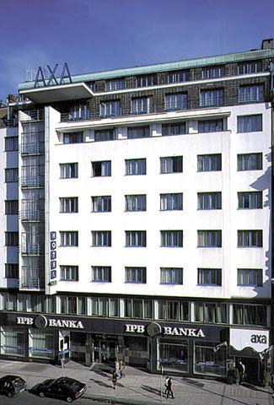
Hotel AXA merkezde
Tel : 02/2481 2580 Fax : 02/2322 172
Adres : Na Porici 40, 11000 Praha 1

Web : www.vol.cz/AXA/

Kapasite: Oda sayısı : 132
Restaurant : 100
Café : 45
Otelde: Resepsiyon, restorant, café, sauna, solaryum,
kapalı havuz (25 mt), fitness, kuaför, hediyelik eşya
Kahvaltı (açık büfe)

Odalarda: TV, uydu yayın, klima, direk telefon, duş, WC.
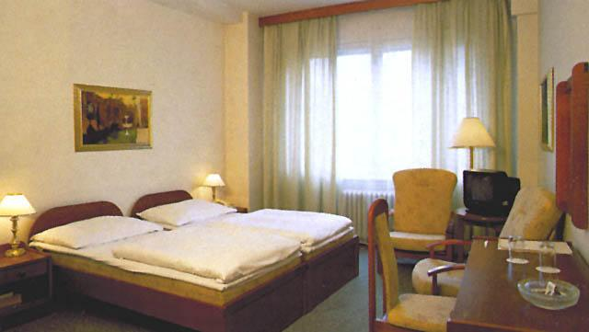

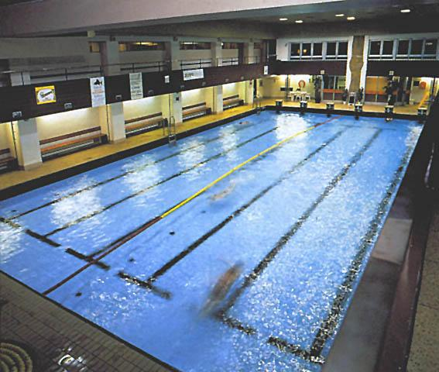

Otelden Merkeze Ulaşım : Merkezde.
Otel şehir merkezinde olup her yere yürüyüş mesafesindedir.
